实验一报告

# 回答问题

请一边熟悉sakila数据库，一边回答以下问题：

1. sakila.mwb模型中，表结构里每个字段前面的小标记分别表示什么意思？ （观察字段的属性）

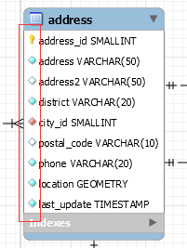

|  |  |
| --- | --- |
| 标记 | 意义 |
|  | 主键字段 |
|  | 普通字段 |
|  | 可以为空的字段 |
|  | 外键字段 |

2. char和varchar类型的区别是什么？

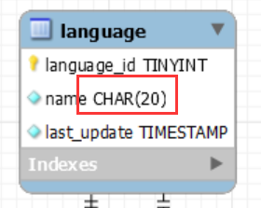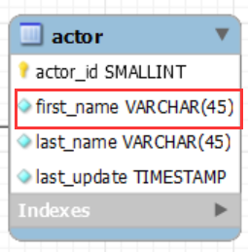

char是固定长度的变量，varchar是可变长度的变量。

3. 图中哪部分体现影片-演员关系？换句话说，如果要找出演某个影片的演员名字，访问哪几张表可以获得信息？

film，actor，film_actor

4. 如果已知某个顾客姓名，要找到他租借的所有影片名，需要访问哪几张表？

customer，rental，inventory，film

# 实验截图

*（请注意粘贴文本格式的SQL语句，截图执行结果和Output窗口）*

1. 请列出所有country是“France”的客户的信息，显示customer_id、客户姓名、地址、所在区域，所在城市（注意：客户姓名请以first_name+空格+last_name的格式，例如：SISSY SOBIESKI）；

SELECT

    customer_id,

    CONCAT(first_name, ' ', last_name) AS customer_name,

    address,

    district,

    city

FROM

    customer

    JOIN address USING (address_id)

    JOIN city USING (city_id)

    JOIN country USING (country_id)

WHERE

    country = "France";

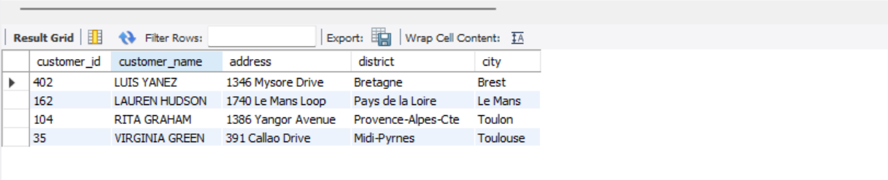



1. 列出属于“Children”类型并以“J”开头的电影名；

SELECT

    title

FROM

    film

    JOIN film_category USING (film_id)

    JOIN category USING (category_id)

WHERE

    name = 'Children' AND LEFT(title, 1) = 'J';

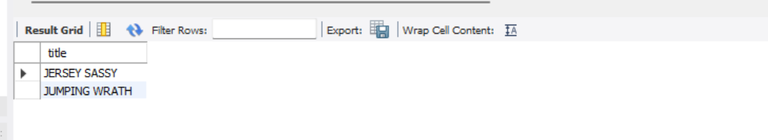

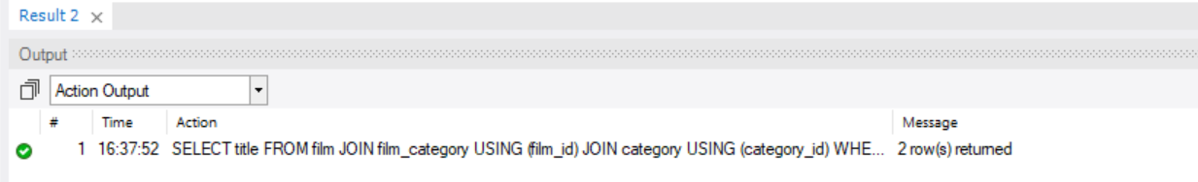

1. 找出费用在180至200之间的客户，列出他们的first_name, last_name和每个人花费的金额；

SELECT

    first_name,

    last_name,

    SUM(amount) AS pay_amount

FROM

    customer

    JOIN payment USING (customer_id)

GROUP BY

    customer_id

HAVING

    pay_amount > 180 AND pay_amount < 200;

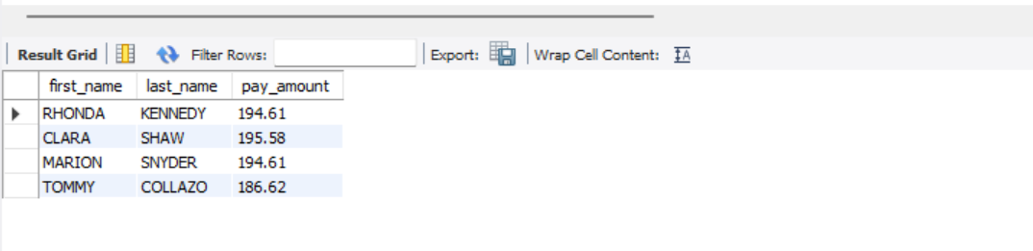

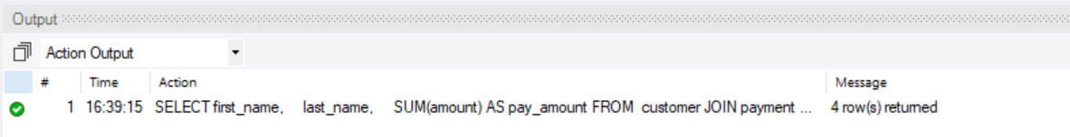

1. 哪个影片获得了总体最高的租金？请列出影片id、影片名、总租金；

SELECT

    film_id,

    title,

    SUM(amount) AS total_revenue

FROM

    film

    JOIN inventory USING (film_id)

    JOIN rental USING (inventory_id)

    JOIN payment USING (rental_id)

GROUP BY

    film_id

ORDER BY

    total_revenue DESC

LIMIT 1;

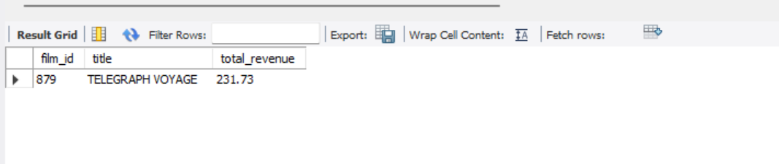

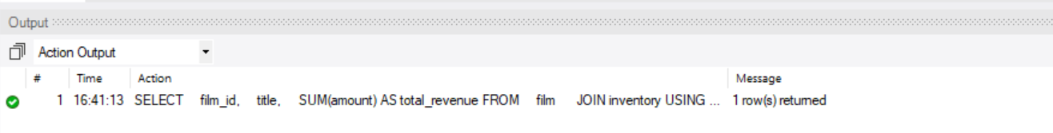

1. 哪些演员出演的电影超过38部？ 请列出演员名、出演的电影数；

SELECT

    first_name,

    last_name,

    COUNT(*) AS film_count

FROM

    actor

    JOIN film_actor USING (actor_id)

GROUP BY

    actor_id

HAVING

COUNT(*) > 38;

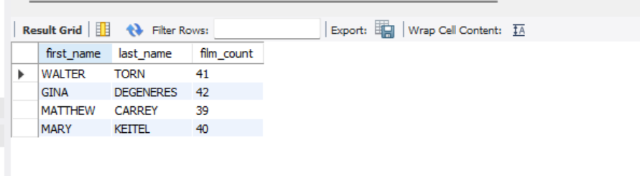

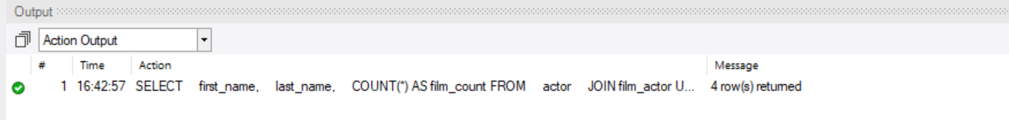

1. 请找出没有租借过电影《NATURAL STOCK》的顾客姓名；

WITH customer_not_valid AS (

    SELECT

        customer_id

    FROM

        rental

        JOIN inventory USING (inventory_id)

        JOIN film fi USING (film_id)

    WHERE

        fi.title = 'NATURAL STOCK'

)

SELECT

    first_name,

    last_name

FROM

    customer

WHERE

    customer_id NOT IN (

        SELECT customer_id

        FROM customer_not_valid

);

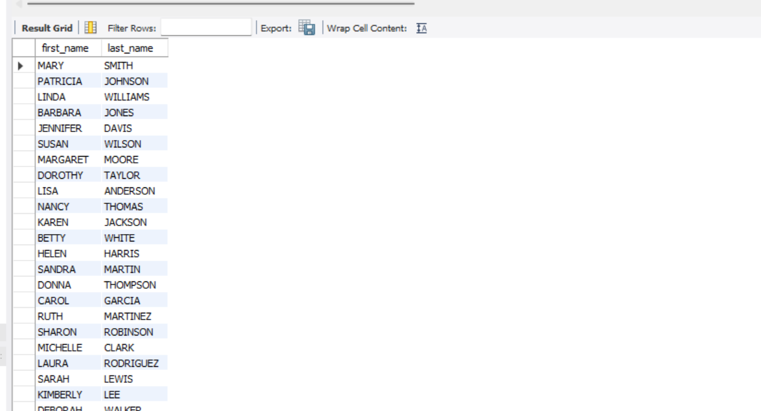

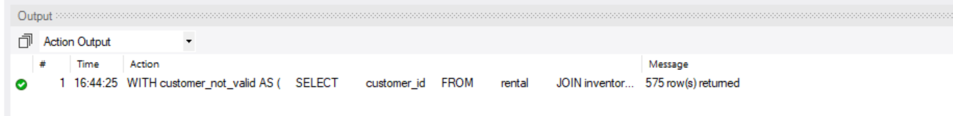

1. 查询既演过《ELEPHANT TROJAN》又演过《DOGMA FAMILY》的演员，列出其姓名；

SELECT

    first_name,

    last_name

FROM

    actor

    JOIN film_actor USING (actor_id)

    JOIN film USING (film_id)

WHERE

    title IN ('ELEPHANT TROJAN', 'DOGMA FAMILY')

GROUP BY

    actor_id

HAVING

    COUNT(*) = 2;

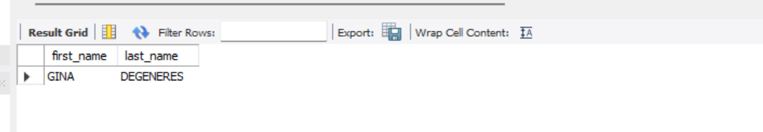

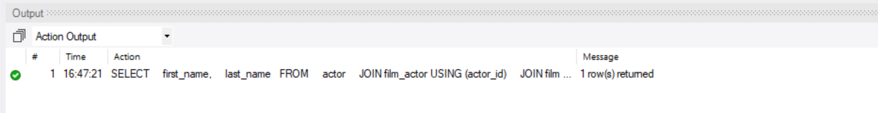

1. 统计每种类型的影片数，显示类型编号、类型名称、该类型影片数；

SELECT

    category_id,

    name,

    COUNT(film_id) AS film_count

FROM

    category

    JOIN film_category USING (category_id)

    JOIN film USING (film_id)

GROUP BY

    category_id;

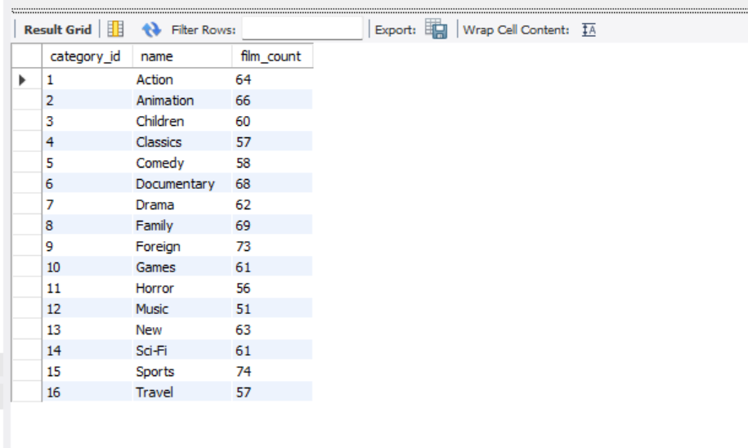

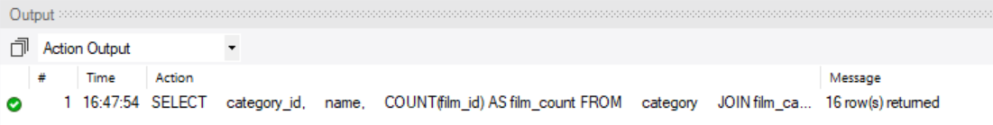

1. 找出最热门的（被最多不同人租借过）影片名，并显示租借人数；

SELECT

    title,

    COUNT(DISTINCT customer_id) AS num_renters

FROM

    film

    JOIN inventory USING (film_id)

    JOIN rental USING (inventory_id)

GROUP BY

    film_id

ORDER BY

    COUNT(DISTINCT customer_id) DESC

LIMIT 4;

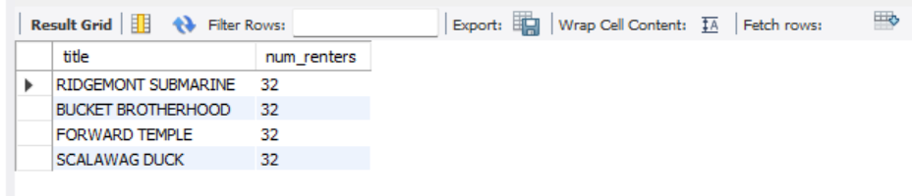

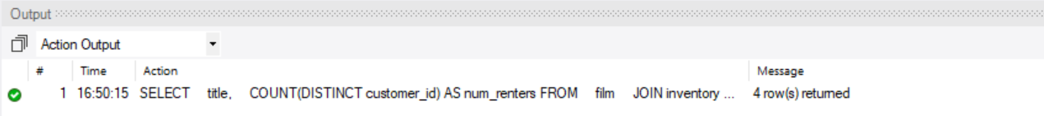

1. 查询单次租借影片时间最长的6位客户，列出其first_name、last_name和当次租借时长（单位秒）；

SELECT

    first_name,

    last_name,

    MAX(TIMESTAMPDIFF(second, rental_date, return_date)) as rental_duration

FROM

    customer

    JOIN rental USING (customer_id)

GROUP BY

    customer_id

ORDER BY

    rental_duration DESC

LIMIT 6;

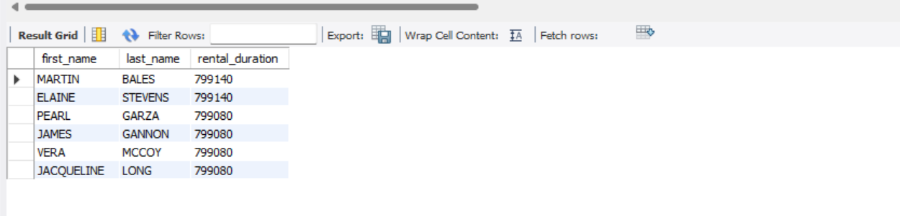

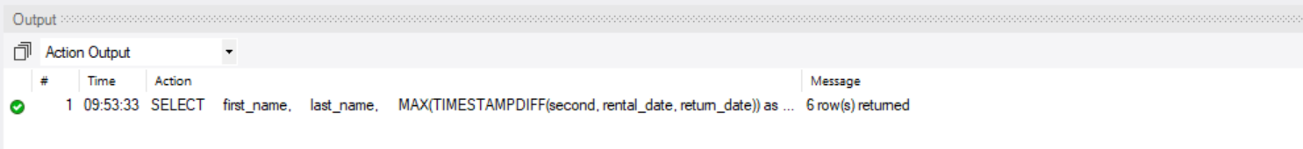

1. 在customer表中新增一条数据，注意customer表与其他表的关系；

INSERT INTO

customer

VALUES

    ('600', '1', 'TEST', 'TEST', 'TEST', '605', '1', NOW(), NOW())

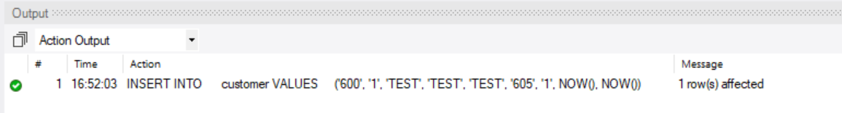

1. 修改刚才在customer表中新增的那条数据；

UPDATE

    customer

SET

    email = "TEST@RENE.MCALISTER@sakilacustomer.org"

WHERE

    customer_id = 600



1. 删除第11步新增的那条数据。

DELETE FROM

    customer

WHERE

    customer_id = 600

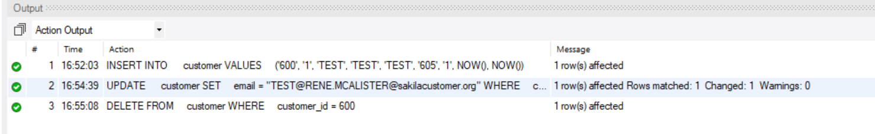

# 思考题

1. 如果insert一条数据到actor表，但actor_id和已有数据重复，会发生什么？同学们请自己尝试一下，截图并分析原因。

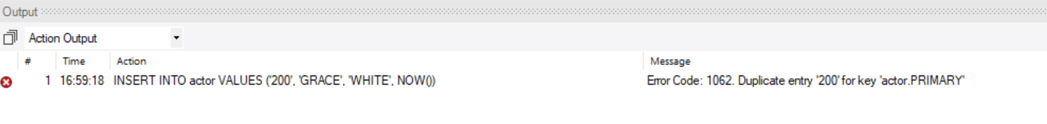

会报错，提示主键冲突。

1. insert语句还用了一个函数NOW()，是做什么的呢？

获取当前时间戳作为值填入那一列。